Gads | Uzdevums, vērtēšanas kritēriji
2025  OL | (2 p.) Dots trijstūris $ABC$, $BC=3$ cm, $AB=5$ cm un $∢ABC=120°$. Aprēķini malas $AC$ garumu.  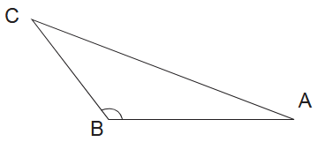
Lieto kosinusa teorēmu (pareizi ievieto tajā dotos lielumus) – 1 p.
Aprēķina trijstūra nezināmās malas AC garumu – 1 p.
MV Korekti lieto ‘’=’’, izmantojot kosinusa teorēmu
2024  OL | (3 p.) Negaisa laikā koks vēja brāzmu ietekmē tika sašķiebts par 10 grādiem. Aprēķini koka garumu $x$, ja 12,9 metru attālumā no koka pamatnes tā galotni redz 52° leņķī attiecībā pret zemi.  Rezultātu izsaki metros, noapaļojot ar precizitāti līdz desmitdaļām. Starprezultātus (ja tādi ir risinājumā) noapaļo līdz tūkstošdaļām.  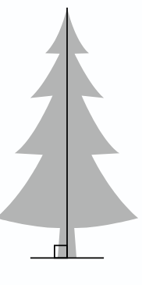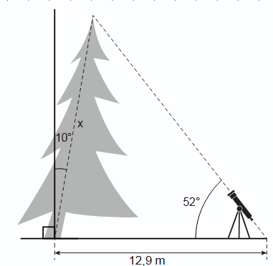
Nosaka trijstūra ABC leņķu lielumus – 1 p.
Lieto sinusu teorēmu, ievietojot formulā lielumu precīzās skaitliskās vērtības – 1 p.
Aprēķina trijstūra malas garumu ar prasīto precizitāti – 1 p.
2024  AL | (2 p.) Riņķa līnijas hordas $AB$ un $CD$ krustojas punktā $P$ ($CP<PD$). Aprēķini nogriežņa $CP$ garumu, ja $AP=36$ cm, $BP=4$ cm, $CD=25$ cm.
Izveido vienādojumu, lietojot hordu īpašību – 1 p.
Atrisina vienādojumu un uzraksta atbildi – 1 p.
Soļu/darbību secība un saistība ir viennozīmīgi saprotama, lieto saprotamus apzīmējumus.

2023  OL | (4 p.) Divi kuteri velk plostu, uz kuru darbojas spēki $\vec{F_{1}}$ un $\vec{F_{2}}$. Dotajā attēlā uzzīmē rezultējošā spēka vektoru $\vec{F}=\vec{F_{1}}+\vec{F_{2}}$.  Dots, ka $\left|\vec{F_{1}}\right|=35,00$ kN un $\left|\vec{F_{2}}\right|=25,00$ kN. Aprēķini rezultējošā spēka moduli $\left|\vec{F}\right|$.  Rezultātu izsaki kiloņūtonos (kN), noapaļojot ar precizitāti līdz simtdaļām. Ja kosinusa (sinusa) vērtību nosaki kā starprezultātu, tad noapaļo ar precizitāti līdz tūkstošdaļām.  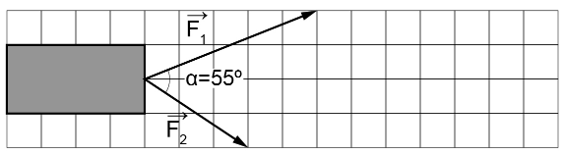
Attēlo summas vektoru – 1 p.
Demonstrē metodes izvēli (nosaka paralelograma plato leņķi un uzraksta kosinusa
teorēmu) – 1 p.
Lieto kosinusa teorēmu, ievietojot lielumu skaitliskās vērtības – 1 p.
Aprēķina spēka moduli, ievērojot prasības par precizitāti – 1 p.
AL  2023 | (1 p.) Vienādsānu trijstūris $ABC$ ir ievilkts riņķa līnijā, un $∢A=100°$. Aprēķini loka $AnB$ leņķisko lielumu.  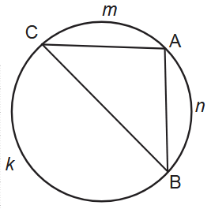
 | Aprēķina loka leņķisko lielumu – 1 p.
AL  2023 | (1 p.) Ap riņķa līniju apvilktas vienādsānu trapeces pamatu garumi ir 3 cm un 12 cm. Aprēķini trapeces sānu malas garumu.
 | Lieto apvilkta četrstūra īpašību – 1 p.

2022  OL | (4 p.) Punktā $A$ novērotājs torņa daļu $CD$ redz 43° grādu leņķī, ja pietuvojas tornim par 100 metriem (punktā B) – 75° grādu leņķī. Zināms, ka torņa daļas $DE$ (attālums no novērotāja acu līnijas līdz zemes virsmai) garums ir 1,5 metri. Aprēķini torņa augstuma $CE$ garumu.  Starprezultātus (ja tādi ir risinājumā) noapaļo līdz metra simtdaļām, bet gala rezultātu – līdz metra desmitdaļām.  Piezīme. Ja trigonometriskās funkcijas vērtību nosaki kā starprezultātu, noapaļo to ar precizitāti līdz tūkstošdaļām.  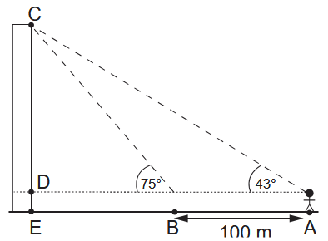
Nosaka raksturīgā platleņķa trijstūra nezināmos leņķus un malu, kuras garums zināms – 1 p.
Aprēķina leņķa 43° (105°) pretmalas garumu, lietojot sinusu teorēmu – 1 p.
Aprēķina CD, lietojot sakarību taisnleņķa trijstūrī (sinusu teorēmu) – 1 p.
Aprēķina prasīto lielumu, ievērojot norādes par precizitāti – 1 p.

